

中山大学南方学院

装

订

线

本科生毕业论文（设计）

（本页不装订在论文内）

题目：XXXXXXXXXXXXXXXX

系 名：电气与计算机工程学院

专 业：XXXXX

学 号：XXXXX

姓 名：张三

指导教师：李四

二○一X 年 四 月

# 摘 要

为了统一毕业论文格式和提高论文集质量，特制定本规范。本规范第一章介绍了毕业论文包含的具体内容；第二章介绍了毕业论文各个部分的具体格式要求，读者可根据每部分中的介绍对论文进行撰写和格式化。

关键词：论文，排版，规范

# ABSTRACT

英文摘要及关键词内容与中外内容完全一致，内容及符号要规范。

**Key words:** word1, word2, word3, word4

# 目 录

摘 要 I

ABSTRACT II

目 录 III

第1章 论文内容要求 1

1.1结构 1

1.2内容要求 1

1.3具体内容 1

1.3.1中文摘要 1

1.3.2英文摘要ABSTRACT 1

1.3.3目录 1

1.3.4正文 1

1.3.5致谢 1

1.3.6参考文献 2

1.3.7附录 2

第2章 撰写规范 3

2.1中文摘要 3

2.1.1摘要标题 3

2.1.2摘要正文 3

2.1.3关键词 3

2.1.4摘要格式 3

2.2英文摘要ABSTRACT 3

2.2.1摘要标题 3

2.2.2摘要正文 4

2.2.3关键词 4

2.2.4摘要格式 4

2.3目录 4

2.3.1目录标题 4

2.3.2目录正文 4

2.3.3目录格式 4

2.4具体格式 5

2.4.1各级标题 5

2.4.2正文 6

2.4.3图 6

2.4.4表 6

2.4.5公式 7

2.4.6代码或算法 7

2.4.7页码 7

2.4.8致谢 8

2.4.9参考文献 8

2.4.10附录 9

致 谢 10

参考文献 11

附 录 12

# 

# 第1章 论文内容要求

## 1.1结构

按顺序依次为：论文题目、中文摘要、英文摘要、目录、正文（包括总结）、致谢、参考文献、附录（若无可不用）。

## 1.2内容要求

论文应有作者自己的独到见解和观点，中心突出、层次分明、结构严谨、文字流畅。整篇论文不少于30页，字数不少于1万字，要有适量的图、表、算法等。

## 1.3具体内容

### 1.3.1中文摘要

1.以浓缩的形式概况介绍毕业论文（设计）的主要内容、使用的方法、主要观点和创新之处，应能反映论文的精华，摘要的重点是成果性的观点和结论，应避免使用公式、图标、引用文献，避免将摘要写成目录式的内容介绍。

2.关键词：在中文摘要后，填写关于论文的3-5个关键词。

### 1.3.2英文摘要ABSTRACT

1.英文摘要及关键词内容与中文摘要内容完全一致，内容及符号要遵循英文字符的书写规范。

2.Key words：在英文摘要后，与中文摘要一致。

### 1.3.3目录

包括文中的一级、二级、三级标题（四级及以下不显示在目录内）、致谢、参考文献、附录等所在的页码。

### 1.3.4正文

是毕业论文的核心部分，在文中应对研究或实践的主要内容及方法进行详细介绍，并通过实验得到验证，对实验所得的结果加工整理，进行论证分析和总结。内容要求论点正确、推理严谨、数据可靠、文字精炼、条理分明、重点突出。

### 1.3.5致谢

对整个毕业论文工作进行简单的回顾总结，对给予毕业论文工作提供帮助的组织或个人表示感谢。内容应尽量简单明了。

### 1.3.6参考文献

在撰写毕业论文过程中所查阅参考过的著作或报刊杂志，列出的参考文献需要在正文中引出。

### 1.3.7附录

凡不宜放在论文正文中，但又与论文撰写有关的资料，如较长的公式推导、计算机程序等，可以编制成论文的附录，附录字数不计入论文文字数量。

# 第2章 撰写规范

## 2.1中文摘要

### 2.1.1摘要标题

“摘要”二字，一级标题样式，短前段后0.5行，三号黑体，“摘”和“要”之间空2个字符，位置居中；

### 2.1.2摘要正文

“摘要”二字下空一行写摘要内容，空白行及摘要正文字体为小四宋体，两端对齐，段落首行缩进2字符；

### 2.1.3关键词

摘要内容下空一行输入“关键词：”，小四黑体，顶格输入（即不用空2个字符），其后为3-5个关键词，字体为小四宋体，英文或数字字符为小四Times New Roman，关键词之间用逗号间隔，最后一个关键词不加标点符号；

### 2.1.4摘要格式

摘要的段前段后0行间距，行距为1.25倍；页码为Ⅰ，如图2-1。

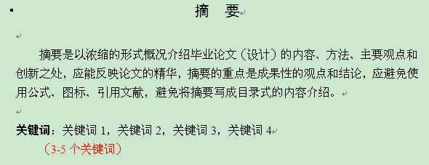

图2-1 摘要示例

## 2.2英文摘要ABSTRACT

### 2.2.1摘要标题

一级标题样式，三号Times New Roman，段前段后0.5行，行距为1.25倍，位置居中；

### 2.2.2摘要正文

“ABSTRACT”下空一行写摘要内容，空白行及摘要正文字体为小四Times New Roman，两端对齐，顶格输入（即不用空格）；

### 2.2.3关键词

英文摘要内容下空一行输入“Key words：”，字体为小四Times New Roman加粗，顶格输入（即不用空格），其后为3-5个关键词，字体为小四Times New Roman，关键词之间用英文逗号间隔，最后一个关键词不加标点符号；

### 2.2.4摘要格式

英文摘要的段前段后0行间距，行距为1.25倍；页码为Ⅱ，如图2-2。

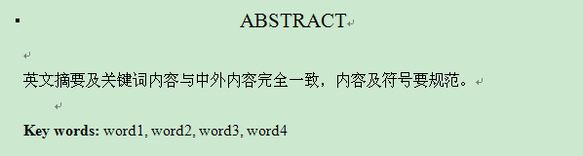

图2-2 英文摘要示例

## 2.3目录

### 2.3.1目录标题

“目录”二字，一级标题样式，三号黑体，段前段后0.5行，“目”和“录”之间空2个字符，位置居中；

### 2.3.2目录正文

“目录”二字下空一行生成目录内容，空白行及目录内容中文为小四宋体，英文或数字字符为小四Times New Roman；

### 2.3.3目录格式

目录的段前段后0行间距，行距为1.25倍；页码为Ⅲ，如图2-3。

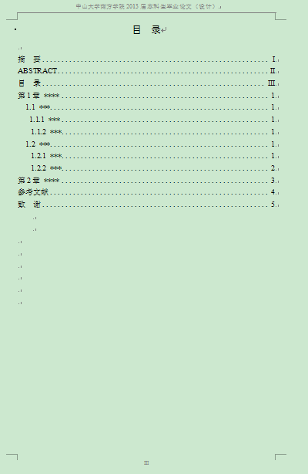

图2-3 目录示例

## 2.4具体格式

### 2.4.1各级标题

1.标题：以“第1章 ***”形式标出，“第1章”与后面的标题内容空2个字符，一级标题样式，三号宋体加粗，段前段后0.5行，英文或数字字符为三号Times New Roman加粗，位置居中，下空一行；

2.二级标题：以“1.1***”形式标出，二级标题样式，小三黑体，短前段后0.3行间距，英文或数字字符为小三Times New Roman，左对齐；

3.三级标题：以“1.1.1***”形式标出，三级标题样式，四号黑体，英文或数字字符为四号Times New Roman，左对齐；

4.三级以下标题：分别按以下标号标出，各级编号首行缩进2字符，小四宋体，英文或数字字符为小四Times New Roman，如图2-4；

一级编号：1.、2.、3.、……

二级编号：（1）、（2）、（3）……

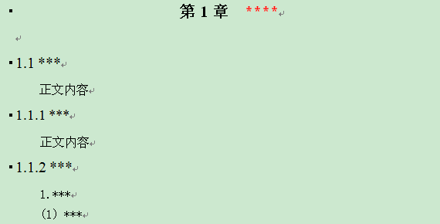

图2-4 各级标题示例

### 2.4.2正文

小四宋体，英文或数字字符为小四Times New Roman，段落首行缩进2字符，两端对齐，段前段后0行间距，1.25倍行距；

### 2.4.3图

图的位置居中，以章为单位顺序编号，如：第1章的第一个图为：图1-1，第3章的第2个图为：图3-2，以此类推；图标位于图下方，五号黑体，英文或数字字符为五号Times New Roman，位置居中，段前段后0行间距，1.25倍行距，如图2-5。



图2-5 图示例

### 2.4.4表

表格位置居中，以章为单位顺序编号，如：第1章的第一个表为：表1-1，第3章的第2个表为：表3-2，以此类推；表号位于表格上方，表号和表格内容为五号黑体，英文或数字字符为五号Times New Roman，位置居中，段前段后0行间距，1.25倍行距，如表1-1；

表1-1 表格示例

|  |  |  |  |  |
| --- | --- | --- | --- | --- |
| 序号 | 字段 | 名称 | 数据类型 | 备注 |
| 1 |  |  |  |  |
| 2 |  |  |  |  |

### 2.4.5公式

在文中另起一行，位置居中，公式编号以章为单位，如：第1章的第一个公式为：公式1-1，第3章的第2个公式为：公式3-2，以此类推；公式内容为小四宋体，英文或数字字符为小四Times New Roman；公式编号字体为五号黑体，位置为右对齐，段前段后0行间距，1.25倍行距，如图2-6；



图2-6 公式示例

### 2.4.6代码或算法

代码或算法内容为五号宋体，英文或数字字符为五号Times New Roman，外加一文本框，文本框居中，代码或算法写成锯齿形，以章为单位顺序编号，如：第1章的第一个代码段为：代码1-1，第3章的第2个代码段为：代码3-2；代码编号位于文本框下方，五号黑体，英文或数字字符为五号Times New Roman，位置居中，段前段后0行间距，1.25倍行距，如代码2-1：

代码2-1 代码示例

**privatevoid**parseNextUrl(String url) **throws**IOException, ParserException {

HttpEntity entity = getAllUrlPageContentEntity(url);

**if** (entity != **null**) {

NodeListlinkList = getNodeListFromUrl(entity);

}

**else**

### 2.4.7页码

从第1章开始编页码，页码从1开始，至参考文献结束，若有附录则至附录结束。页码字体采用小五Times New Roman，位置居中。

### 2.4.8致谢

1.标题：“致谢”二字，一级标题样式，三号黑体，段前段后0.5行间距，“致”和“谢”之间空2个字符，位置居中；

2.“致谢”二字下空一行写致谢内容，空白行及致谢正文字体为小四宋体，英文或数字字符为五号Times New Roman，两端对齐，段落首行缩进2字符；

3.致谢的段前段后0行间距，行距为1.25倍。

### 2.4.9参考文献

1.标题：“参考文献”四字，一级标题样式，小四黑体，位置居中，段前段后0.5行间距，行距为1.25倍；

2.参考文献正文：“参考文献”四字下空一行写参考文献正文，空白行及参考文献内容字体为五号宋体，英文或数字字符为五号Times New Roman，参考文献内容用[1]、[2]……标出，两端对齐，至少10篇以上参考文献；

3. 参考文献按文中出现的先后顺序统一用阿拉伯数字进行自然编号，用[1]、[2]等标出，正文中抄录了相关文献中内容的段落或句子，则需要在其后面把序码标记为上标，如图2-7。



图2-7 使用参考文献示例

4. 参考文献标准格式[1]：

(1) 参考文献类型：专著［M］，论文集［C］，报纸文章［N］，期刊文章［J］，学位论［D］，报告［R］，标准［S］，专利［P］，论文集中的析出文献［A］

(2) 电子文献类型：数据库［DB］，计算机［CP］，电子公告［EB］

(3) 电子文献的载体类型：互联网［OL］，光盘［CD］，磁带［MT］，磁盘［DK］

5.书写格式：

(1) 专著、论文集、学位论文、报告

［序号］主要责任者.文献题名［文献类型标识］.出版地：出版社，出版年.起止页码（可选）

例：［1］刘国钧，陈绍业.图书馆目录［M］.北京：高等教育出版社，1957.15-18.

(2)期刊文章

［序号］主要责任者.文献题名［J］.刊名，年，卷（期）：起止页码

例：［1］何龄修.读南明史［J］.中国史研究，1998,(3):167-173.

［2］OU J P，SOONG T T，et al.Recent advance in research on

applications of passive energy dissipation systems [J］.Earthquack Eng,1997，38(3):358-361.

(3)论文集中的析出文献

［序号］析出文献主要责任者.析出文献题名［A］.原文献主要责任者（可选）.原文献题名［C］.出版地：出版者，出版年.起止页码

例：［7］钟文发.非线性规划在可燃毒物配置中的应用［A］.赵炜.运筹学的理论与应用——中国运筹学会第五届大会论文集［C］.西安：西安电子科技大学出版社，1996.468.

(4)报纸文章

［序号］主要责任者.文献题名［N］.报纸名，出版日期（版次）

例：［8］谢希德.创造学习的新思路［N］.人民日报，1998-12-25（10）.

(5)电子文献

[文献类型/载体类型标识]：[J/OL]网上期刊、[EB/OL]网上电子公告、 [M/CD]光盘图书、[DB/OL]网上数据库、[DB/MT]磁带数据库

［序号］主要责任者.电子文献题名［电子文献及载体类型标识］.电子文献的出版或获得地址，发表更新日期/引用日期

例：［12］王明亮.关于中国学术期刊标准化数据库系统工程的进展［EB/OL］.http://www.cajcd.edu.cn/pub/wml.html，1998-08-16/1988-10-01.

［8］万锦.中国大学学报文摘（1983-1993）.英文版［DB/CD］.北京：中国大百科全书出版社，1996.

### 2.4.10附录

1.附录标题：“附录”二字，一级标题样式，三号黑体，段前段后0.5行间距，“附”和“录”之间空2个字符，位置居中；

2.附录内容：“附录”二字下空一行写附录内容，正文、代码或公式等按照前面所规定的格式撰写。

### 2.4.11页眉

1.内容：“中山大学南方学院****届本科生毕业论文（设计）” ；

2.格式要求：五号宋体，英文或数字字符为五号Times New Roman，位置居中，前段后0行间距，行距为1.25倍。

# 致 谢

（* 致谢，单独占一页。对在论文工作中对你有支持、有帮助的单位或个人表示感谢。 *）

# 参考文献

[1] 高洪岩．至简SSH：精通Java Web 实用开发技术[M]．电子工业出版社，2009．

[2] OUJP，SOONG T T，et al.Recent advance in research on applications of passive energy

 dissipation systems [J].Earthquack Eng,1997，38(3):358-361.

[3]

[4]

[5]

[6]

[7]

[8]

[9]

[10]

# 附 录

(* 附录是正文主体的补充。下列内容可以作为附录：  
1）攻读学位期间发表的（含已录用，并有录用通知书的）与学位论文相关的学术论文。  
2）由于篇幅过大，或取材于复制件不便编入正文的材料、数据。  
3）对本专业同行有参考价值，但对一般读者不必阅读的材料。  
4）论文中使用的符号意义、单位缩写、计算机程序全文及有关说明书。  
5）附件：光盘、与论文相关的鉴定证书、获奖奖状或专利证书的复印件等。 *)

**附表一 毕业论文（设计）开题报告**

|  |  |  |  |
| --- | --- | --- | --- |
| 课题 |  | | |
| 学号 |  | 姓名 |  |
| 专业 |  | 指导教师 |  |
| （此页可根据内容增加页码）  一、课题来源及意义  二、国内外发展状况  三、研究目标、内容  四、方法、手段  五、进度安排  六、实验方案的可行性分析  七、实验条件  八、具体参考文献 | | | |
| 选题是否合适： 是 否  课题能否实现： 能 不能  指导教师（签字）  年 月 日 | | | |

**附表二 毕业论文（设计）过程检查情况记录表**

|  |  |
| --- | --- |
| 指导教师分阶段检查论文的进展情况（要求过程检查记录不少于3次）  **第1次检查**  学生总结：  指导教师意见：  **第2次检查**  学生总结：  指导教师意见：  **第3次检查**  学生总结：  指导教师意见：  学生签名： 年 月 日  指导教师签名： 年 月 日 | |
| **总**  **体**  **完**  **成**  **情**  **况** | 指导教师意见：  1、按计划完成，完成情况优秀（ ）  2、按计划完成，完成情况良好（ ）  3、按计划完成，完成情况中等（ ）  4、基本按计划完成，完成情况及格（ ）  5、完成情况不及格（ ）  指导教师签名： 年 月 日 |

**附表三 毕业论文（设计）答辩情况表**

|  |  |  |  |
| --- | --- | --- | --- |
| 答辩人 |  | 专 业 |  |
| 论文（设计）题目 |  | | |
| 答辩小组成员 |  | | |
| 答辩记录：  记录人签名： 年 月 日 | | | |

封底 **毕业论文（设计）成绩评定记录**

|  |
| --- |
| 指导老师评语：  成绩评定：  指导老师签名： 年 月 日 |
| 答辩小组或专业负责人意见：  成绩评定：  签名（章）： 年 月 日 |
| 系负责人意见：  成绩评定：  签名（章）： 年 月 日 |

注：本表不装订在论文内